¿Cuándo deberías optimizar performance?
Se debería optimizar performance cuando una tarea crítica comienza a consumir recursos excesivos, ya que afecta la experiencia del usuario, o limita la escalabilidad del sistema.
Esto suele evidenciarse en tiempos de respuesta lentos, cuellos de botella en procesos clave, o costos operativos elevados.
La optimización es especialmente necesaria cuando el sistema debe manejar mayor carga, cumplir con requisitos de disponibilidad, o integrarse en entornos de producción exigentes; sin embargo, conviene hacerlo solo después de identificar claramente el problema mediante métricas, evitando optimizaciones prematuras que complican el mantenimiento sin aportar beneficios reales.

¿Qué trade-offs considerar entre velocidad y complejidad?
Al evaluar velocidad versus complejidad, conviene reconocer que optimizar para que algo corra más rápido suele implicar estructuras más elaboradas, más código y más esfuerzo de antenimiento.
Un diseño muy veloz puede volverse rígido, difícil de depurar y costoso de extender, mientras que una solución simple y clara puede ser más lenta pero mucho más sostenible en el tiempo,el equilibrio depende del contexto: si la carga es alta o el tiempo de respuesta es crítico, vale la pena asumir mayor complejidad; si el sistema necesita evolucionar rápido, ser mantenido por varios equipos o prioriza la confiabilidad, la simplicidad suele ganar. La clave está en medir, entender el impacto real y elegir la opción que maximiza valor sin comprometer la capacidad de mantener y escalar el sistema.

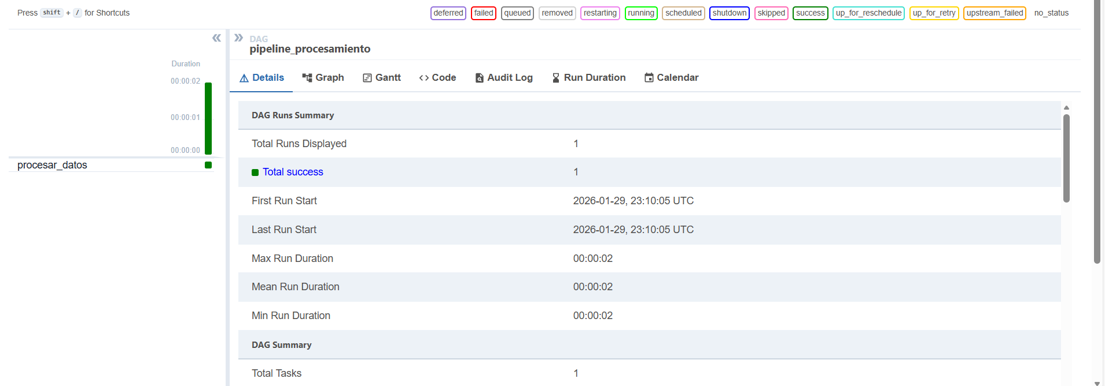

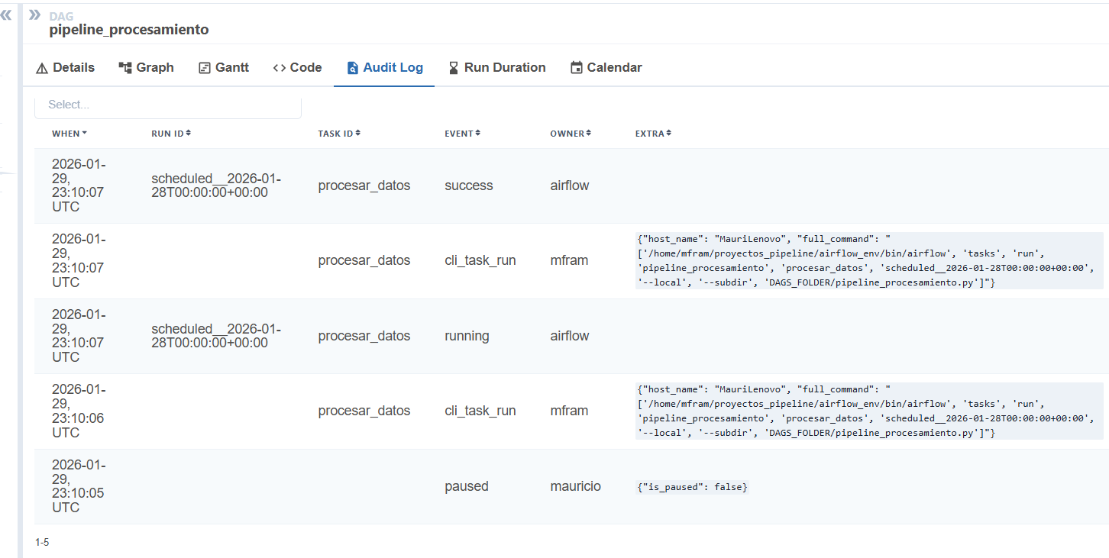

# DAG: pipeline_procesamiento
Este DAG ejecuta una rutina de procesamiento rápido sobre datos simulados.
- Frecuencia: diaria (`@daily`)
- Task principal: `procesar_datos`
- Importa desde `src.procesamiento`
- Validado en Airflow 3.1.6 sobre Python 3.12
- Última ejecución: exitosa (ver auditoría en Airflow UI)

```bash
airflow dags trigger pipeline_procesamiento

